HISTORIA DEL PENSAMIENTO SOCIAL
Profesor: Romero García Silvana Karina
Email: silvanaromero_10@hotmail.com Curso: 4° Ciclo: Orientado Turno: Tarde y Vespertino
Modalidad: Ciencias Sociales y Humanidades.
Eje temático nº 1
Contenido a desarrollar
- Grupos sociales durante el Absolutismo monárquico
- Pensadores que justificaban el AM : Thomas Hobbes
Actividades de 31 de marzo al 8 de abril
Fechas de presentaciónhasta el 13 de abril
Evaluación: debes enviar la tarea al correo de la profesora, con todos tus datos.
Datos a completar por el alumno
APELLIDO Y NOMBRE:
CURSO: DIVISIÓN: TURNO:
E-MAIL:
TELÉFONO: (SEÑALAR: FIJO O MÓVIL)
Consignas
- Observa detalladamente la siguiente pirámide de los grupos sociales en la Edad Moderna.
- Copiar la pirámide con los nombres, sin dibujos
- Desarrollar una descripción de cada grupo, por ejemplo ¿qué hacían? , ¿cuáles eran sus privilegios? , ¿donde vivían? etc.
a-Para desarrollar las características de cada grupo social te invito a entrar a la siguientes página, teniendo en cuenta que las características de la nobleza, no difieren mucho, entre las edades
https://www.historiando.org/nobleza/

- Para desarrollar las características del Clero te invito a leer https://www.laguia2000.com/el-mundo/el-clero

- En las mismas páginas encontraras sobre los otro grupos siempre busca en la Edad Moderna que es el periodo que estamos estudiando
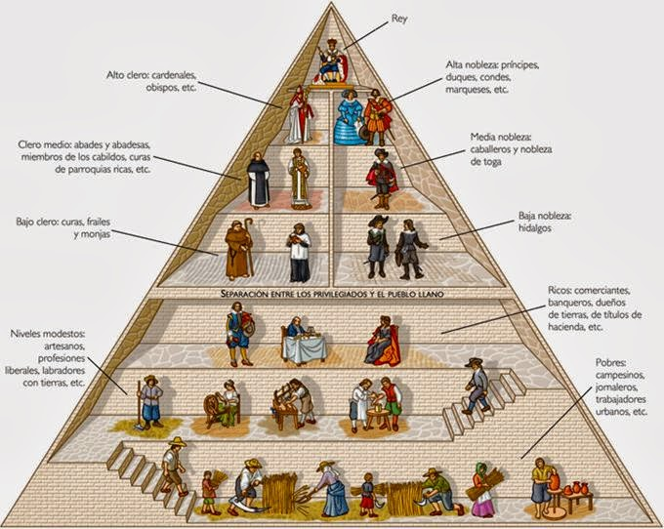

- Lee el siguiente texto sobre Thomas Hobbes y resume sus pensamientos más importantes

Pensamiento de Thomas Hobbes
Thomas Hobbes, que nació en Malmesbury Inglaterra el 5 de abril de 1588 y que falleció el 4 de diciembre de 1679, fue un filósofo británico que a través de su obra “Leviatán” estableció los principios generales de la filosofía política moderna.
Su filosofía defendía la teoría del absolutismo como forma de gobierno pero apoyaba a la monarquía como el gobierno idóneo.
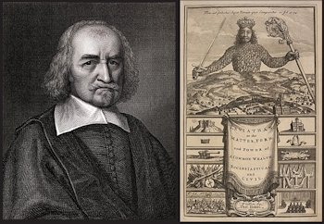
En la filosofía de Thomas Hobbes, se presentaron una serie de parámetros que se deberán tomar en consideración:
- La razón como medio de superación
- Contrato social
- Competencia u hombre violento
- La monarquía como medio de gobierno
- El leviatán (el gobierno diablo)

1.- La razón como medio de superación:
En la filosofía de Hobbes, es la razón la única forma de unir al universo, a la cultura y a la naturaleza, lo que explicaba que sean las personas que razonan las que podían entender al mundo.

2.- Contrato social:
Su filosofía se enfoca en el contrato social, que es la base del estado moderno, donde se legitimaba la voluntad social mediante acuerdos, aspecto que se puede ver en su libro “Leviatán”.

3.- Competencia u hombre violento:
En el concepto filosófico de Tomás Hobbes, los seres humanos son todos iguales y sostenía que la inteligencia y la razón se obtenían por la experiencia y esencialmente los hombres nacían iguales superándose en lo individual.
Pero para Hobbes, se presentaba un fenómeno natural del ser humano, el cual catalogó como la competencia, que se puede considerar como la “competencia por la vida”. Y mientras Aristóteles veía al hombre como un “animal social”, Thomas Hobbes sostenía que la sociedad surge de un acuerdo artificial, basado en el propio interés que busca la seguridad por temor a los demás y es por éste acuerdo que surge el Estado o República.

4.- La monarquía como medio de gobierno
Aunque en la época de Hobbes, se tenía la intención libertaria por las guerras, y comenzaba el concepto del gobierno libre, él apoyaba a la monarquía como el gobierno idóneo, en el que el gobernante “estado” era elegido por la población mediante el contrato social en el que reflejaban su voluntad de ser guiados por el monarca.
En este sentido Tomás Hobbes tiene un concepto claro de que el gobierno “Estado” es indispensable para la correcta función de la sociedad y el contrato social consiste en la aceptación o legado de las responsabilidades y el orden al rey, (Monarquía).
Hobbes afirma que en el “estado de naturaleza” el hombre vive una guerra de todos contra todos y es éste mismo hombre, incluso en el estado de naturaleza el que sigue siendo un ser racional y tiende a superar el desorden y la inseguridad. Con el fin de lograr su seguridad y superar el peligro que el estado de naturaleza implica, “los individuos ceden sus derechos en favor de un tercero”, el “Leviatán”.
Para que este acto tenga sentido, la sesión de derechos al Estado debe ser definitiva. Los derechos no pueden ser recuperados, es decir, que el Estado es omnipotente. Este Estado soberano es la fuente única del derecho, la moral y la religión.
Hobbes entendía que así como el impulso mecánico y el choque son los factores determinantes del movimiento de los objetos físicos, así en la vida social lo son la utilidad y el apetito de poder.

Thomas Hobbes consideraba al ser humano como malo, que se prepara y tiene la guerra en su naturaleza y es hasta que aparece el “leviatán” es que desaparece el estado de guerra.

